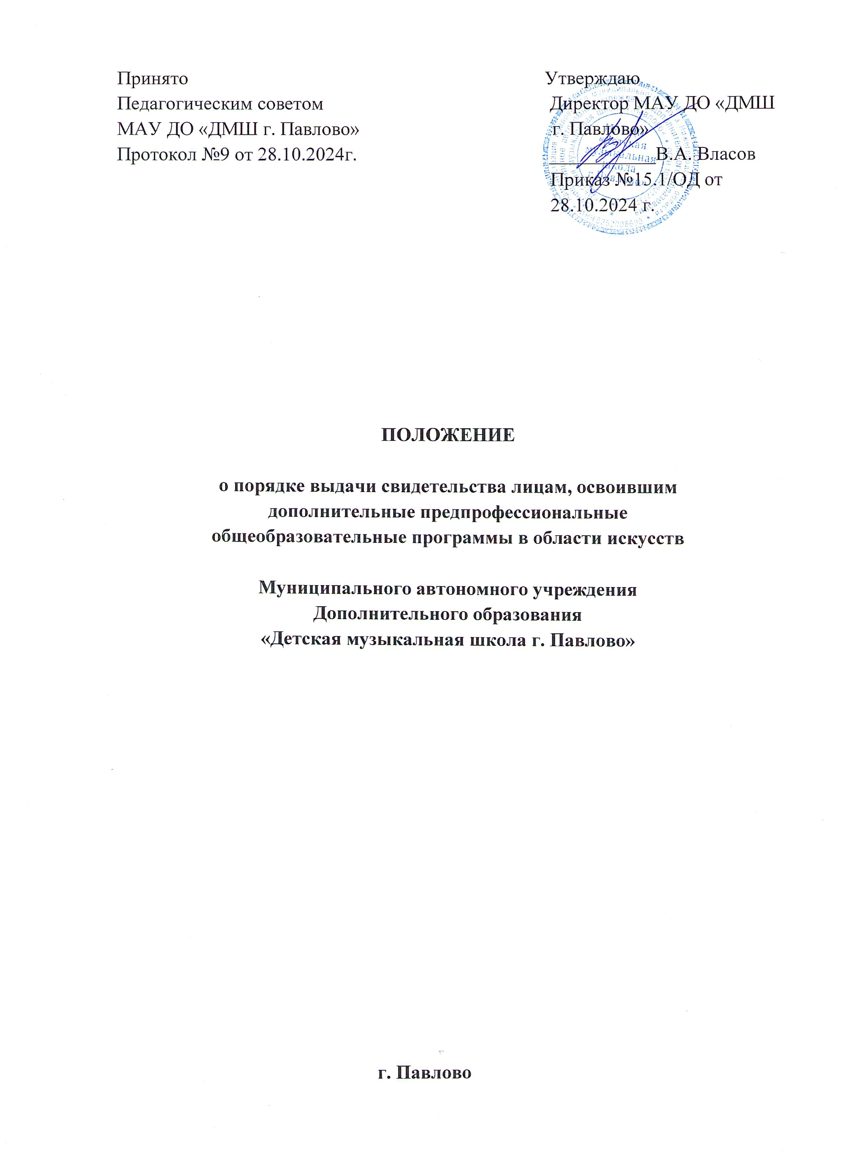

# Общие положения

* 1. Настоящее Положение о порядке выдачи лицам, освоившим дополнительные предпрофессиональные программы в области искусств, документа об обучении - Свидетельства в Муниципальном автономном учреждении дополнительного образования «Детская музыкальная школа г. Павлово» (сокращённо - МАУ ДО «ДМШ г. Павлово»), разработано в соответствие с Федеральным законом от 29.12.2012 г. № 273-ФЗ

«Об образовании в Российской Федерации» (статья 60 п. 2 части 1, часть 14), приказом Министерства культуры РФ ОТ 10.12.2012г. № 975 «Об утверждении формы свидетельства об освоении дополнительных предпрофессиональных программ в области искусств», локальными актами, Уставом МАУ ДО «ДМШ г. Павлово».

* 1. Документ, удостоверяющий освоение лицом в полном объеме дополнительных предпрофессиональных общеобразовательных программ в области искусств - Свидетельство – соответствует Форме свидетельства, утверждённой приказом Министерства культуры РФ ОТ 10.12.2012г. № 975.

# Выдача документов об обучении

* 1. Документ об обучении - Свидетельство об освоении дополнительных предпрофессиональных программ в области искусств выдается лицам, освоившим дополнительные предпрофессиональные программы в области искусств и успешно прошедшим итоговую аттестацию (далее соответственно – свидетельство, выпускник) на основании решения итоговой аттестационной комиссии.
  2. Свидетельство выдаётся на бланке образовательной организации - МАУ ДО

«ДМШ г. Павлово», в соответствии с формой, утверждённой приказом Министерства культуры Российской Федерации от 10 июля 2013 года № 975 «Об утверждении формы свидетельства об освоении дополнительных предпрофессиональных программ в области искусств»

* 1. Свидетельство выдаётся образовательной организацией - МАУ ДО «ДМШ г.

г. Павлово», на основании решения заседания экзаменационной комиссии не позднее 10 (десяти) календарных дней после издания приказа образовательной организации - МАУ ДО «ДМШ г. Павлово», об отчислении выпускника.

* 1. Свидетельство с отличием выдается выпускнику МАУ ДО «ДМШ г. Павлово» при одновременном соблюдении следующих условий:
* все итоговые оценки по учебным предметам дополнительной предпрофессиональной программы в области искусств, в свидетельстве, являются оценками «отлично»,
* все итоговые оценки по результатам выпускных экзаменов итоговой аттестации оценки «отлично»,
* допускаются оценки выпускных экзаменов «хорошо».

2.5. Дубликат документа об обучении выдается:

* взамен утраченного документа об обучении;
* взамен документа об обучении, содержащего ошибки, обнаруженные выпускником после его получения.

2.6. Свидетельство (дубликат) выдается выпускнику лично или родителю (законному представителю), или другому лицу при наличии доверенности, заверенной в порядке, установленном законодательством Российской Федерации *(Статьи 185, 185.1 Гражданского кодекса Российской Федерации).*

2.7. Лицам, не прошедшим итоговую аттестацию по неуважительной причине или получившим на итоговой аттестации неудовлетворительные результаты, выдается справка установленного МАУ ДО «ДМШ г. Павлово» образца.

# Заполнение документа об обучении

* 1. Бланки Свидетельства заполняются на русском языке.
  2. Бланки Свидетельства заполняются от руки, гелиевой пастой чёрного цвета или печатным способом с помощью принтера шрифтом «Times New Roman» черного цвета.
  3. В Свидетельстве указывается на первой странице указываются:
* регистрационный номер свидетельства;
* фамилия, имя, отчество выпускника;
* год поступления и окончания Школы;
* наименование программы;
* срок освоения программы;
* полное наименование Школы;
* адрес Школы;
* дата выдачи Свидетельства.
  1. На второй странице Свидетельства указываются:
* сведения о результатах освоения выпускником дополнительной предпрофессиональной программы в области искусств (итоговые оценки по учебным предметам дополнительной предпрофессиональной программы в области искусств, результаты итоговой аттестации);
  1. Свидетельство подписывается директором Школы, председателем комиссии по итоговой аттестации, секретарём комиссии по итоговой аттестации, и заверяется печатью Школы.
  2. Подчистки, исправления, незаполненные графы не допускаются. В случае, если какой-либо раздел не заполняется, в нем ставится прочерк.
  3. В случае несогласия выпускника или его родителей (законных представителей несовершеннолетнего) с содержанием записей подается заявление на имя директора Школы. На основании представленного заявления директором определяется механизм разрешения проблемы. Срок решения вопроса определяет директор Школы по согласованию с выпускником или его родителем (законным представителем несовершеннолетнего).

# Учет документа

* 1. Под учётом понимается регистрация Свидетельства (дубликата) в Книге регистрации выдачи Свидетельств (дубликатов) (далее – Книга регистрации).
  2. Каждому Свидетельству (дубликату) присваивается регистрационный номер – индивидуальный, не повторяющийся номер, позволяющий идентифицировать Свидетельство (дубликат). Данный номер сохраняется за ним в неизменном виде на весь период ведения Книги регистрации.
  3. Регистрационный номер Свидетельства (дубликата) должен точно соответствовать регистрационному номеру в Книге регистрации.
  4. При выдаче документа об обучении (дубликата) в книгу регистрации вносятся следующие данные:
* порядковый номер
* регистрационный номер документа об обучении (дубликата);
* фамилия, имя, отчество выпускника, в случае получения документа об обучении (дубликата) по доверенности – также фамилия, имя и отчество лица, которому выдан документ;
* дата выдачи Свидетельства (дубликата);
* наименование дополнительной предпрофессиональной программы;
* дата и номер приказа об отчислении выпускника;
* подпись лица, выдающего Свидетельство;
* подпись лица, которому выдано Свидетельство (дубликат).
  1. Книга регистрации находится у делопроизводителя Школы.
  2. Книга регистрации хранится как документ строгой отчетности.
  3. Листы Книги регистрации пронумеровываются, книга регистрации прошнуровывается, скрепляется печатью Школы с указанием количества листов в книге регистрации.

# Выдача справок об обучении в обучающимся, не освоившим в полном объёме дополнительную предпрофессиональную программу в области искусств

* 1. Справки об обучении выдаются обучающимся выпускных классов, освоившим дополнительные предпрофессиональные программы не в полном объёме, или не допущенным к итоговой Аттестации, и (или) не прошедшим итоговую аттестацию.
  2. Справки об обучении выдаются учащимся, не завершившим обучение, на основании решения Педагогического Совета Школы. Справки выдаются не позднее 10 дней после даты издания приказа об отчислении обучающегося.
  3. Справка об обучении выдаётся под личную подпись обучающемуся, либо родителям (законным представителям) на основании документов, удостоверяющих их личность, либо иному лицу на основании документа, удостоверяющего личность, и доверенности заверенной в порядке, установленном законодательством Российской Федерации

*(Статьи 185, 185.1 Гражданского кодекса Российской Федерации).*

* 1. Для регистрации выданных справок в Книгу учёта бланков и выдачи свидетельств об окончании школы вносится соответствующая запись.
  2. Справки, не полученные выпускниками в год окончания Школы, хранятся в Школе до их востребования.

Принято Утверждаю

Педагогическим советом Директор МАУ ДО «ДМШ

МАУ ДО «ДМШ г. Павлово» г. Павлово»

Протокол №9 от 28.10.2024г. ___________В.А. Власов

Приказ №15.1/ОД от

28.10.2024 г.

**ПОЛОЖЕНИЕ**

**о порядке выдачи свидетельства лицам, освоившим**

**дополнительные предпрофессиональные**

**общеобразовательные программы в области искусств**

**Муниципального автономного учреждения**

**Дополнительного образования**

**«Детская музыкальная школа г. Павлово»**

**г. Павлово**